Koncept for vendesystem til sengeliggende patienter i plejesektoren
Rapport
Peter Tilsted Villesen
31-05-2011

Rapporten omhandler produktudvikling af et vende-system med fokus på automatisering og optimering i plejesektoren. Produktet skal give kunderne en bedre livs kvalitet, samt muliggøre mindre personale behov i plejesektoren.

Titel: Koncept for vendesystem til sengeliggende patienter i plejesektoren
Semester: 4-semester af MSc in Manufacturing Technology
Semester tema: Teknologisk innovativ forretningsskabelse
Projektperiode: 2011-02-01 til 2011-31-05
ECTS: 30
Vejleder: Ole Madsen
SYNOPSIS:
Det er valgt at fokus i dette projekt skal ligge på konceptudvikling at et vendesystem for sengeliggende patienter i pleje sektoren
Dette projekt har undersøgt, hvorledes det er muligt, at produktudvikle et vende-system til syge og svage patienter der ikke selv kan vende sig i sengen. Når patienter ikke selv kan vende sig, opstår der liggesår, hvis personalet ikke får vendt patienten mindst hvert 3. time. Dette er meget tidskrævende og derved omkostningsfuldt, da det er hele døgnet.
Der er udviklet et koncept, hvilket kan vende patienten, kun ved anvendelse af 3 knapper. Hvilket muliggør, at patienten selv kan anvende systemet, samt med et ekstra beslag, gør det muligt at flytte patienten til og fra kørestol. Uden skub eller ryk i patienten. Det er ofte ved flytning af patienter arbejdsskader sker, grundet pludselige fald og ryk.
Konceptet vil gøre det mere sikkert for både personale og patient, samt det giver store tidsbesparelser i det offentlige

___________________________________
Peter Tilsted Villesen

Opslag: |  | 3 | Stk.
Antal sider: |  | 13 | Sider
Forside, titelblad, forord og indholdsfortegnelse er ikke medtaget i sideoptælling
Appendiks: | 24 |  | Sider

Ved at underskrive dette dokument bekræfter hvert enkelt gruppemedlem, at alle har deltaget lige i projektarbejdet og at alle således hæfter kollektivt for rapportens indhold

Summary
This project keeps it´s focus on the concept development part of the Product Design and Development task. The main task od the project is to develop an turning system for bedlying patients in the Care sector.
This project have investigated, if it is posible to product develop a turning system for ill and weak patients, with can´t turn in the bed by them self. When a patient can´t change position, the patient is in big risk of getting bedsores. Ther personal have to turn the patient at least every 3. Hour. It is very cost and time consuming, because it is 24-7 daycare.
The final koncept makes it posible to controle the tirning system by only using 3 buttons. It makes it posible for the patients to manage the system by them self, and by using an ekstra bracket, it makes i posible for the patient to move to or from a wheelchair. This can be done without pushing og pulling the patient along. It is often when moving weak patients, the accidents happens.
The final koncept will make safere for the personals and the patients, while it is time saving as well.
It is normal to be 2 personals when turning a weak patient because of the safety and it is easier for handeling the patient. But by using the final concept is so easy that it´s not nesessary to be 2 personal. Not even with heavey patients.

Forord
Denne rapport er den skriftlige dokumentation for studerende Peter Tilsted Villesen´s arbejde, hvilket er udarbejdet i forbindelse med M-studienævnets kandidatuddannelse 4. semester, med speciale i Virksomhedsteknologi, Maskin & Produktion ved Aalborg Universitet. Det overordnede tema er Virksomhedsteknologi. Projektet omhandler beskrivelse af produktudviklingsforløbet og analyse af glidemåtter. Projektet er udarbejdet i overensstemmelse med gældende studieordning.

Hovedrapporten skal læses i sammenhæng med appendiks, da denne underbygger analyse og valg i rapporten.
I denne rapport redegøres der for emner og problemstillinger, der bearbejdes i produktudviklings-processen frem til slutresultatets beskrivelse.

I rapporten refereres kilder efter Harvard metoden med efternavn, årstal og sidetal, eksempelvis [Jensen, 2010, s. 25-50]. Kilderne findes i Litteraturlisten listet i alfabetisk rækkefølge.
Figurer, formler og tabeller er fortløbende nummereret med eksempelvis, Figur 3 og Figur 4.

Rigtig god læselyst!
Aalborg, den 31. maj 2011

Peter Tilsted Villesen

Problemdefinition
Rapporten omhandler et produktudviklingsarbejde af hjælpemidler til plejesektoren. Der er kommet mange nedskæringer i plejesektoren, siden den økonomiske krise startede. Plejesektoren har i mange år været under pres for besparelser, dårligt arbejds- miljø og skader. Arbejdsmiljøet er presset, da der de seneste år er forsøgt at effektivisere i plejesektoren med mere tidsstyring og normeringer på plejen og servicerne der tilbydes borgerne. Men pleje af mennesker er stadig et meget fysisk betonet arbejde, hvilket giver mange tunge løft og skæve arbejdsstillinger. [IDA, 2010]
Formålet med projektet er at udvikle et vendesystem, hvilket skal kunne vende og hjælpe svage eller skadet patienter. Målet er at udvikle et koncept, hvor patienten selv kan anvende systemet. Dette vil blandt andet mindske service behovet for patienten og derved mindre arbejdsbyrden på plejepersonalet og muligvis kunne skabe besparelsesmuligheder.
I plejesektoren er der patienter der skal vendes flere gange om dagen, da disse er sengeliggende. Dette er problematikken i denne rapport, hvilken vil forsøge at belyse og minimere problematikken, således plejebehovet mindskes.
Et af målene for projektet er at give patienterne mere selvstædighed, livskvalitet og glæde ved at de kan klare mere selv. Systemet skal kunne hjælpe patienten, således at f.eks. den ældre skal kunne blive længere i sit eget hjem, inden den ældre skal på et plejehjem og derved mindske den hjælp borgeren skal have i hjemmet.
I projektet vil der anvendes en systematisk projektudviklingsmetode, hvilket vil blive beskrevet i denne rapport.
Indholdsfortegnelse
Summary i
Forord iii
Problemdefinition v
Projektindledning 1
Projekt plan 2
Produktudviklingsopgave. 3
Produktudviklingsprocesser. 3
Koncept udvikling 5
Kundebehov 6
Valg af kunde segment. 6
Observationer og interviews. 7
Behov specifikation. 7
Koncept generering 8
Rul 1 8
Synlig gør problematikken. 10
Ekstern søgning på problemløsning 10
Løsninger efter Rul2 10
Kritiske problematikker 11
Koncept valg 11
Koncept kombination 11
Konklusion. 12
Perspektivering 12
Litteraturliste 13
Appendiks - 1 -
Litteraturstudie - 2 -
Rul 1 - 3 -
Bevægelses analyse. - 3 -
Rul 2 - 9 -
Betjening og Styring af vende-systemet - 9 -
Betjening - 9 -
Styring - 9 -
Rullebånd til vende-systemet - 11 -
Tilspænding af rullebånd - 11 -
Valg af tilspænding af rullebånd - 13 -
Konstruktion af rullebånd - 13 -
Samling af rullebånd - 14 -
Valg af rullebåndsamling - 15 -
Montage - 15 -
Montage af rullebånd - 15 -
Flytning - 16 -
Sikkerhed - 19 -
Rul 3 - 20 -
Valg af rullebåndsamling - 20 -
Forretningsplan - 20 -
Projekt start. - 20 -
Forretningsstrategi. - 21 -
Konkurrencestrategi. - 21 -
Produkt plan. - 21 -
Markeds segment - 22 -
Økonomi. - 22 -
Servicestrategi. - 22 -
Projekt mission - 22 -
Market-Pull vs. Technology-Push - 23 -

Projektindledning
Plejesektoren er som en stor servicevirksomhed, der har mange udfordringer med driften, både teknisk, socialt og organisatorisk. Det ses hurtigt i økonomien, hvis der ikke er styr på alle områder i plejesektoren. Plejesektoren står i dag, grundet finanskrisen, med et stort økonomisk pres, da hele den offentlige sektor er blevet tvunget til at spare ekstra meget. Presset består i mere service, for mindre penge, samt lovgivninger, registreringer og effektiviseringer der ligger presset. Personalet i plejesektoren er presset pga. normeringer på tid og pleje, hvilket rammer personalets faglige stolthed og patienternes forventninger til plejen. Der må være effektiviseringsmetoder eller produkter der kan hjælpe, frem for at fjerne service? [IDA, 2010]
Der er lavet mange produkter og hjælpemidler til plejesektoren på markedet, men der er stadig mange muligheder, når det gælder produktudvikling og kontinuet produktudvikling. Dette giver en muligheden for at udvikle alternative produkter, til de nyværende produkter og derved skabe et økonomisk grundlag, for både plejesektoren og en ny aktør på markedet.
Hvorfor produktudvikle? Udviklingsprojekter tager udgangspunkt i et behov, hvilket der er masser af. Problemløsningen kan skabe en værdi for kunden, da disse løser eller hjælper kunden med problemet, hvilket virksomheder drager nytte af. Projektet vil tage udgangspunkt i en problemstilling, omhandlende patienthåndtering, hvor plejepersonalet vender patienter i deres seng, da patienterne er for svage eller syge til at gøre det selv. Dette er et område, hvor der muligvis vil kunne spares en del tid for plejepersonalet, samt økonomi for plejesektoren. Målet for projektet er at udvikle et produktkoncept, for en løsning af dette problem.
Projektet tager udgangspunkt i en selvvalgt problemstilling, da jeg har observeret et markedsbehov og har derved valgt denne problematik. Denne rapport har til formål, at opnå forståelse indenfor metoder og processer i produkt udvikling.

Projekt plan
Den følgende del beskriver projektplanlægningen

Produktudviklingsopgave.
Produktudvikling er en tværfaglig opgave, der inkludere marketing, design, produktion. Fokus områder for disse afdelinger er listet herunder. Det kræver mange specielle kompetencer, at lave en succesfuld produktudviklingsopgave, hvilket er udfordringen i produktudvikling.
- Marketing: Produktmuligheder, kundebehov, markeds segment
- Design: Dækning af kundebehov, konstruktionsudstyr, industriel design (estitik, ergonomi, brugerflade)
- Produktion: Indkøb, distribution, installation, supply-chain.

Produktudviklingsprocesser.
Den generelle opbygning af produktionsudviklingsprocesserne vil tage udgangspunkt i bogen [Ulrich og Eppinger, 2003]
Fokus af udviklingsprocessen.
Fokus i projektet vil ligge i konceptudvikling og konceptgenereringen. Udviklingsplanen vil foregå med iterative processer, hvilke vil blive beskrevet i appendiks og resultaterne heraf vil blive præsenteret i rapporten.
Planen for udviklings processen er listen her under.
- Konceptudvikling
  - Kundebehov
    - Kunde segment
    - Observationer og interviewes
    - Behov specifikation
    - Kundebehov vægtes
  - Produkt specifikation
    - Bevægelses analyse
    - Mål specifikation
    - Konceptbeskrivelse
      - Form
      - Funktion
      - Egenskab
    - Teknisk specifikation
  - Koncept generering
    - Synliggør problematikken
      - Dekomponer
        - Problematikker
        - Anvendelses sekvens
        - Kundebehov
    - Kritiske problematikker
    - Ekstern søgning for problemløsning
    - Systematisk løsning af problematikkerne
    - Koncept generering
    - Koncept kombination
  - Koncept valg
  - Koncept test
  - Endelig specifikation

Koncept udvikling
Den følgende del beskriver projektets konceptudvikling. Dette indleder til en afdækning af kundebehovet, efterfølgende beskrives koncept- generering, -valg

Kundebehov
Jeg har konstateret, at der er et behov for produktudvikling, for at effektivisere i plejesektoren. Dette er et kendt problem, at der mangler effektivisering og optimering i plejesektoren. Ingeniør foreningen IDA ser mange muligheder i plejesektoren for optimering og et stort vækstpotentiale i velfærdsteknologi generelt. [IDA, 2010]. I dette afsnit vil kundebehovet blive beskrevet.

Valg af kunde segment.
Som nævnt tidligere er markedet og derved også kunde segmentet givet fra projektets start. Dette kundesegment vil her blive specificeret nærmere.
Kundesegmentet vil bestå sengeliggende patienter, der er for svage, skrøbelige eller for skadet til at kunne vende sig selv i sengen. Her vises en liste af kunde segmentet, hvilket der vil blive fokuseret på.
Sengeliggende patienter
- Gravide/ bækkenløsning
- Hoftepatienter
- Gigt
- Ryg patienter
- Svage ældre
Aktør til projektet: patient, personale, offentlige (betaling, besparelse), patienter der selv betaler f.eks. rige ældre. Hvad er deres svagheder/ skjulte behov og skavanker.
Målet for projektet er
Patient | Hvorfor vende? Medicinsk forstand  Ligge sår/smerte/rengøring | Personale
Selvstædighed  Livskvalitet  Frihed  Øget værdighed  Tryghed  Selvbestemmelse  Sikker færden | Løsning:  Vendesystem | Omkostninger:  Tid, arbejdsskader  Arbejdsmiljø:  Nedslidning, Fagligstolthed, led, muskel, rygsmerter

Efter min forståelse for, hvad der giver mening, for at effektivisere processen med at vende en patient er, at patienten er selvhjulpen og derved med minimum anvendelse af personalet.

Observationer og interviews.
Efter samtale med personalet på Aalborg sygehus syd, er der listet følgende behov til et vende system

Behov specifikation.
Hygiejne:  Blod  Sved  Urin  Afføring  Allergi | Behov:  Vaskbar  Rengørings- venlig | Anvendelse:  Simpel  Transport af og på seng | Sikkerhed:  Brandsikker
Tabel 1: lister behovene, personalet på Aalborg sygehus syd, mener at være vigtige.

Koncept generering
Koncept genereringen vil forgå i med iterative processer, hvilket er vist og beskrevet i appendiks, mens bedømmelsen her af vil herefter blive beskrevet, samt det første Rul i processen. Som det første vil der blive beskrevet en bevægelses analyse af, vende processen af patienten,

Bevægelses analyse.
For at vende patienten, skal patienten påvirkes med en aksial kraft om patientens ene skulder i den side som patienten ønsker at vendes til. I figur 1 er eksemplet vis med en rotation om patientens venstre skulder. I samme bevægelse skal patienten også påvirkes af en lineær kraft, for at centrere patienten på sengen. Se Figur 1.
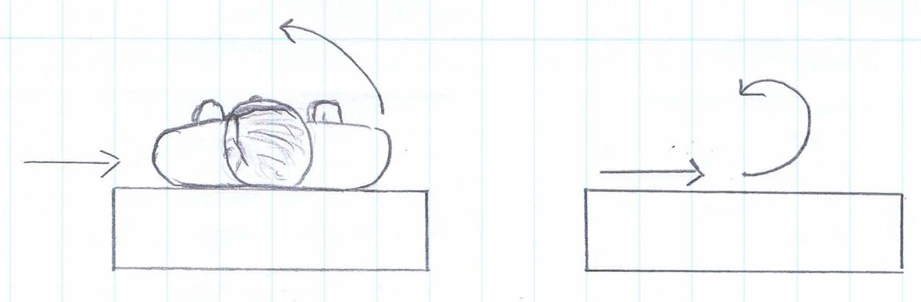
Figur 1: Illustrere bevægelsen og kræfterne for at vende en patient.

Rul 1
Rul 1 er vist of beskrevet i appendiks
Hvis der er nogen der kommer til at ligge meget tæt så skal behovene vægtes (dette skal gøres på hver pointværdi for behovet)
Behov  Prototype idé | Auto. Mulig | Simplicitet instal. | Krav om styrke til patienten | Behagelig for patienten | Mont. i hjem | Sum  +,0,- | Rank  Score | Videre studie
1 | ++ | - | + | - | - | 3,0,3 | 0 \4 | Nej
2 | ++ | - | + | - | - | 3,0,3 | 0 \4 | Nej
3 | ++ | - | + | - | + | 4,1,2 | 2 \2 | Ja
4 | ++ | - | + | 0 | - | 3,1,2 | 1 \3 | Nej
5 | 0 | + | - | 0 | + | 2,2,1 | 1 \3 | Nej
6 | 0 | + | 0 | - | + | 2,2,1 | 1 \3 | Nej
7 | 0 | + | - | 0 | + | 2,2,1 | 1 \3 | Nej
8 | ++ | - | + | 0 | - | 3,1,2 | 1 \3 | Nej
9 | ++ | - | + | - | - | 3,0,3 | 0 \4 | Nej
10 | ++ | 0 | - | 0 | + | 3,3,1 | 2 \2 | Ja
11 | ++ | - | + | + | 0 | 4,1,1 | 4 \1 | Ja
Tabel 2: viser udvælgelsen af forskellige prototype idéer

I Rul 1 fandt jeg 3 prototype idéer, hvilke jeg vil arbejde videre med. For at komme videre til et forbedret koncept, skal kundebehovene inkluderes i konstruktionen, for at videre udvikle systemet til den første prototype. Men da prototype idé Type 11 består af en kombination af type 3, vælges det kun at arbejde videre med prototype idé 10 og 11. Se figur 2
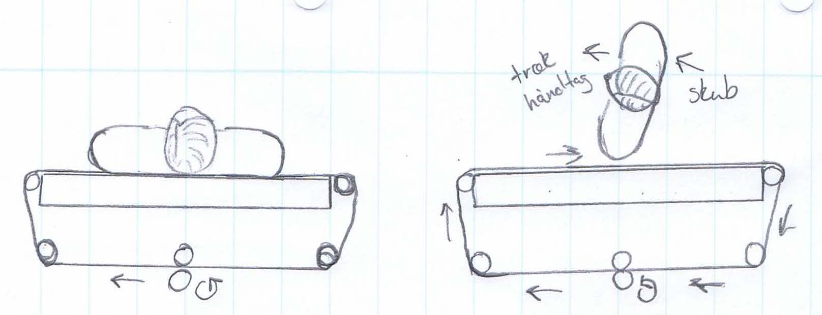
Figur 2: viser prototype idé 10.
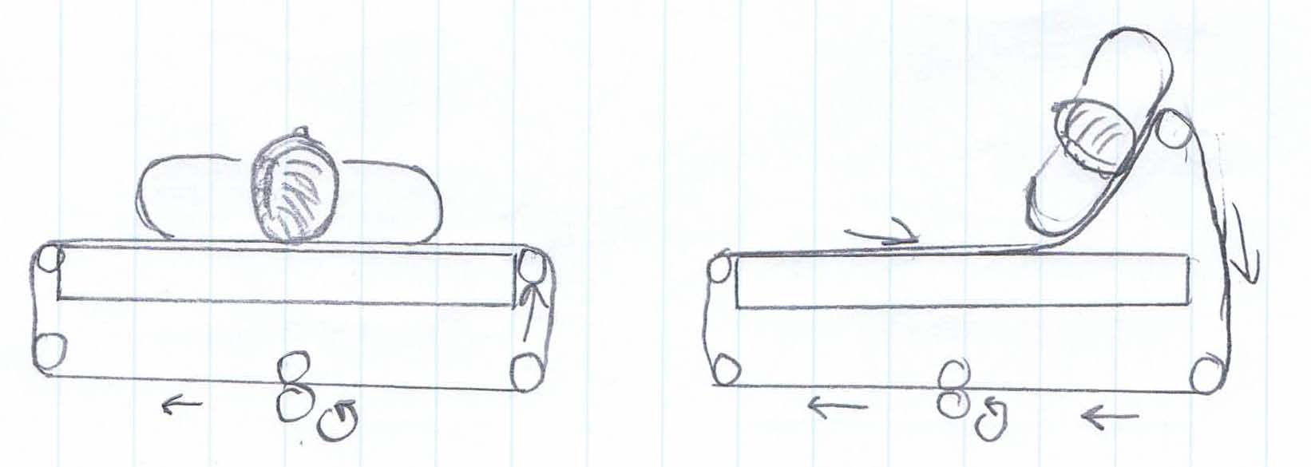
Figur 3: viser prototype idé 11.
Når man ser de to løsnings modeller, ses det at der er visse ligheder. Forskellen ligge i at type 11 har en ekstra funktion, hvor de to aksler i siderne kan forskydes således, båndet danner ¼ cirkel. Denne ¼ cirkel danner en væg, hvilket forhindrer patienten for i at falde ud af sengen. Denne ¼ cirkel væg vil gøre, at patienten vil rotere, når patienten bliver transporteret op ad væggen.

Synlig gør problematikken.
De valgte type idéer, giver nogle problematikker der skal løses i det videre forløb, hvilket listes efterfølgende i tabel 3. Problematikkerne ved de to prototype idéer er fundet ved interviews med personale hos Aalborg sygehus syd, Plejecenteret Sofiegården, Aalborg og Falck Danmark, Aalborg.
Automatik | Rullebånd | Montage | Flytning | Sikkerhed
Styring  Betjening | Tilspænding af rullebånd  Konstruktion  Samling af rullebånd | af rullebånd | af seng  på seng  fra en båre | Brandsikring  El-sikkerhed
Tabel 3: viser problematikker ved de to prototype idéer.
Disse listede problematikker vil blive analyseres og løst i appendiks i Rul 2.

Ekstern søgning på problemløsning
Der er fortaget ekstern søgning af problemløsninger til at løse problematikkerne, hvilke er listet efterfølgende.
- Styrestrøms spænding
- Rullebåndsamling
- Montagen af rullebånd

Løsninger efter Rul2
Efter Rul 2 der kommet følgende prototype løsninger
- Styring: Se nøgleskema i appendiks
- Betjening: Anvend håndbetjening lig betjeningen til hospitalssenge
- Konstruktion af rullebånd: Anvend materiale lig eksisterende glidestykker
- Samling af rullebånd: Anvend princip fra lynlåsposer
- Montage af rullebånd: Anvend styr til at guide, hvilket letter montagen
- Flytning: Der bliver ikke anvendt et løst glidestykke, samt anvend udhæng, hvis nødvendig
- Brandsikkerhed: Flammehæmmende materiale til rullebånd, samt støvtæt elektronik
- El-sikkerhed: Anvend lav styrespænding til betjeningsflader, samt jordforbindelse

Kritiske problematikker
Efter samtale med personalet hos Aalborg sygehus syd og Plejecenteret Sofiegården, Aalborg og en præsentation af løsningsforslaget fra Rul 2, er der kun få kritiske problematikker ved forslaget. Hvilke vil efterfølgende blive listet.
- Klemsikring
- Båndsamling
- Pladsproblemer under seng
- Holdbarhed ved udhæng
- Tilspænding af rullebånd

Koncept valg

Koncept kombination
Ved anvendelse af dette koncept, se figur 4, vil begge prototyper, valgt i Rul 1, være inkluderet. Derfor vil der ikke blive lavet et dissideret koncept valg, da det er muligt at inkludere disse i en samlet løsning. Samt med anvendelse af Udhængs beslaget vil produktet kunne afhjælpe og sikre personalet mod pludselige fald og ryk fra patientens side. Hovedformålet med konceptet er at optimere vende processen i en seng.
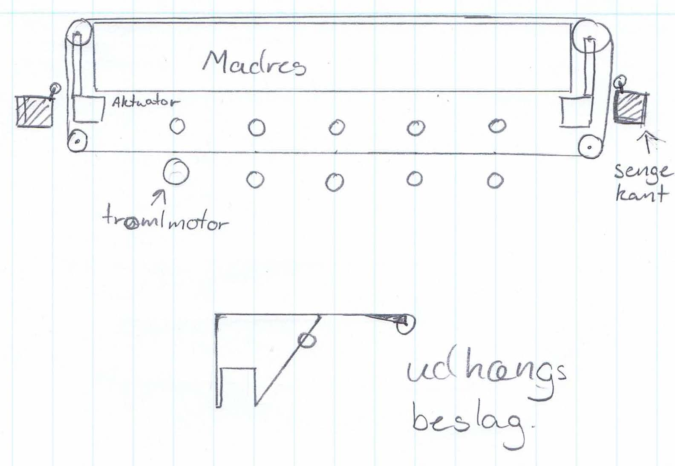
Figur 4: illustrere det endelige koncept.

Konklusion.
Hovedformålet med projektet er at kunne optimere vende processen af patienter i en seng. Dette er lykkedes, samt løst andre kundebehov. Hvilket har gjort det muligt, at patienten selv vil kunne anvende systemet, ved hjælp af en håndbetjening. Håndbetjeningen inkluderer kun 3. trykknapper, hvilket gøre betjeningen meget simpel, hvilket er nødvendigt, da konceptet skal kunne anvendes af mange typer mennesker.
Det valgte koncept har flere muligheder, for tilpasning til den enkelte patient. Der kan f.eks. påmonteres et beslag, der kan hjælpe patienter med, at blive flyttet fra kørestol til seng.
Konceptet har gjort det mere sikker for patienter, at stå ud af deres seng, da patienterne ikke risikere at glide og falde, når de sætter eller bliver sat på sengekanten, hvilket også gør det mere sikkert for personalet.
Konceptet gør det muligt, at vende en patient, helt uden at skulle røre ved patienten.
Konceptet vil gøre det muligt, at flere ældre kan blive længere i deres eget hjem, da ægtefællen eller patienten selv kan overtage vende opgaverne. Konceptet kan hjælpe patienten med at komme over i en kørestol, uden at skulle til at løfte og trække i patienten.

Perspektivering
Projektet ligger op til endnu et Rul, for at få dækket nye kundebehov end dem i rapporten belyste behov. Efter samtale med personalet på Plejecenteret Sofiegården, Aalborg. Er der et ønske om en timer på systemet, da der er krav om at patienter der ikke selv kan vende sig skal vendes hver 3. time. For at undgå liggesår. Dette kan muligvis løses ved at systemet giver en alarm til patienten, således patienten selv kan betjene systemet og derved selv vende sig. Hvis det er en patient som ikke selv kan betjene systemet skal alarmen aktivere til personalet. Dette gør også at tidsintervallerne bliver overholdt, samt muligvis nedbringer tilfælde af liggesår.
For at komme endnu videre med projektet er der lavet en start på en forretningsplan. Men man kunne også søge et patent og sælge patentet. Mulighederne er mange.

Litteraturliste

- Marc A Annacchino (2003)
New Product Development: From Initial Idea to Product Managment, Elservier, 2003.
ISBN: 0-7506-7732-5
- Ulrich & Eppinger (2003)
Produkt Design and Development, 3rd ed., McGraw-Hill/Irvin, 2003.
ISBN: 0-07-247146-8
- Paul Trott (2008)
Innovation Managment and New Product Development, 4rd ed., Pearson Education Limited, 2008.
ISBN: 978-0-273-71315-9
- Jack Ribbens (2000)
Simultaneous Engineering for New Product Development, John Wiley & Sons, inc., 2000.
ISBN: 0-471-25265-4
- El-fagets uddannelsesnævn (1996)
Automatiske anlæg, 4 udgave- 3.oplag., CTH Grafik A/S, København, 1996.
ISBN: 87-7832-013-5
- Elektricitetsrådet (1993)
Stærkstrømsbekendtgørelsen Elektriske installationer, 1. udgave., Schultz Grafisk, 1993.
ISBN: 601-3745-2
- IDA (2010)
Vækstpotentiale i velfærdsteknologi, Pdf., IDA, Jan 2010.

Koncept for vendesystem til sengeliggende patienter i plejesektoren

Appendiks
Peter Tilsted Villesen
31-05-2011

Litteraturstudie
I denne afsnit vil litteraturstudiet blive gennemgået. Beskrivelsen vil bestå af 10-15 linjers beskrivelse af hver bog, med henblik på at dokumentere og give en forståelse at litteraturen der er anvendt i projektet. Projektet blev indledt med en undersøgelse af litteratur indenfor emnet produktudvikling general, samt produktudvikling inden for mekaniske produkter.
- Marc A Annacchino (2003)
New Product Development: From Initial Idea to Product Managment, Elservier, 2003.
ISBN: 0-7506-7732-5
Denne bog henvender sig til ledelsen af produktudviklingsdelen. Den giver et godt overblik over den overordnede udfordring der ligger i produktudvikling.

- Ulrich & Eppinger (2003)
Produkt Design and Development, 3rd ed., McGraw-Hill/Irvin, 2003.
ISBN: 0-07-247146-8
Denne bog er valgt grundet at bogen anvendes af en bred skare af produktudvikler og er meget rost og kendt for sin alsidighed og struktur.

Rul 1
Formålet med Rul 1 er at analyser udfordringen i at vende en patient, hvilket er hoved udfordringen.

Bevægelses analyse.
For at vende patienten, skal patienten påvirkes med en aksial kraft om patientens ene skulder i den side som patienten ønsker at vendes til. I figur A0 er eksemplet vis med en rotation om patientens venstre skulder. I samme bevægelse skal patienten også påvirkes af en lineær kraft, for at centrere patienten på sengen. Se figur A0
Figur A0: Illustrere bevægelsen og kræfterne for at vende en patient.

Efter denne bevægelses analyse vil Idé genereringen blive beskrevet og illustreret.
Type 1: Vippe
Idéen består i at fiksere patienten i en stabil form. Denne form vil kunne vippes ved anvendelse af 2 lineære bevægelser. Kraft F1 skal løfte patienten og kraft F2 skal flytte punkt P1 ind på sengen på den anden side af tyngde kraften F3. Se Figur A1.
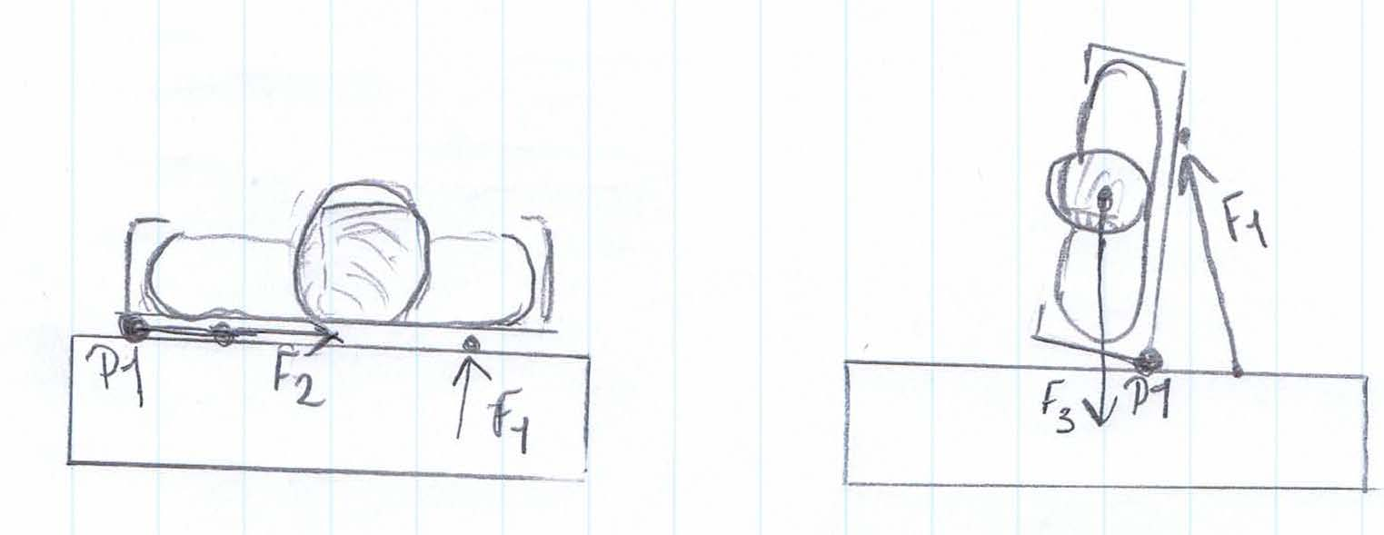
Figur A1: illustrerer kræfterne og bevægelserne for Vippe idéen
Type 2: Robot
Idéen består i at anvende en Robot til at gribe fast i patienten og vende patiensen til den ønskede side. Se figur A2
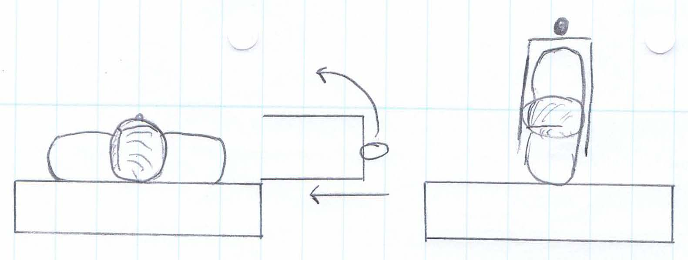
Figur A2: illustrerer kræfterne og bevægelserne for Robot idéen

Type 3: Rulle1
Idéen består i at patienten bliver transporteret efter princippet på en rullebane, hvilket skal frembringe den lineære kraft F1 ved at rullebåndet bliver evt. drevet af en motor. Den aksiale kraft opstår ved at rullebåndet løftes ved hjælp af en lineær kraft F2, hvilket skal løfte den modsatte ende af rullebåndet end den side patienten ønsker at vendes til. Den aksiale kraft opstår når patienten ikke kan transporteres længere, da rullebåndet danner ¼ cirkel og derved ruller patienten, grundet vægtforskydningen. Se figur A3.
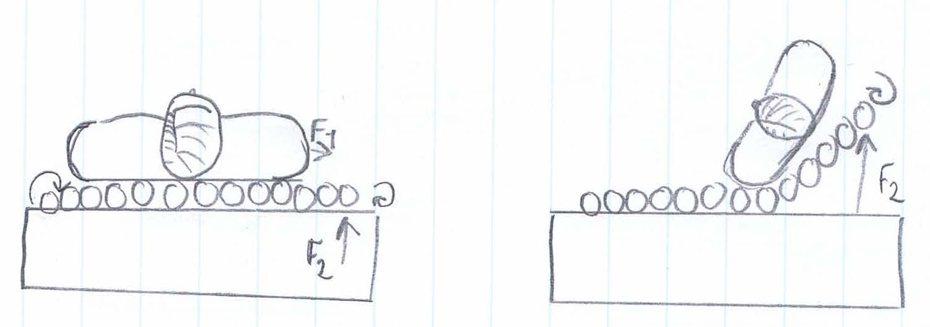
Figur A3: illustrerer kræfterne og bevægelserne for Rulle1 idéen

Type 4: Rulle2
Idéen består i at af samme idé som i Type 3, at anvende en rullebane, men forskellen ligger i at midten af rullebåndet skal kunne sænkes således, der dannes en fordybning og derved danner en ¼ cirkel, hvor patienten vil rulle til patienten ligger i den ønskede stilling. Se figur A4.
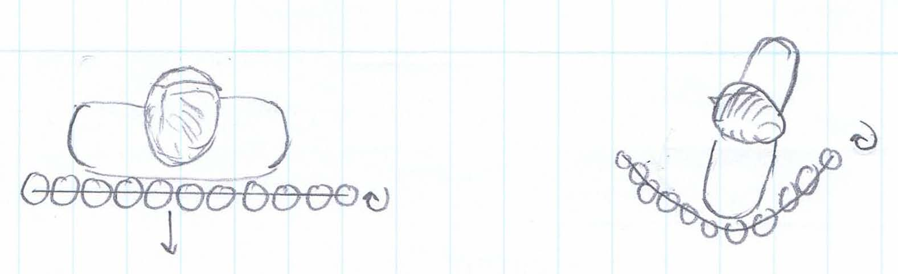
Figur A4: illustrerer kræfterne og bevægelserne for Rulle2 idéen

Type 5: Glide1
Idéen er den samme som allerede eksistere, hvor man anvender et glidestykke som personalet trækker i mens personalet skubber på patienten eller patienten holder ved et håndtag. Se figur A5.
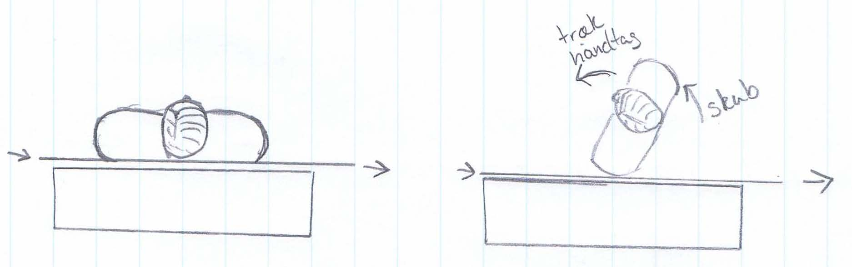
Figur A5: illustrerer kræfterne og bevægelserne for traditionel anvendelse af et glide-stykke.

Type 6: Glide2
Idéen er at man kan danne en fordybning ved anvendelse en bånd der spændes op og trækkes i den ene ende op, således at der opstår en rotation i patienten og patienten vendes til den ønskede tide. Se figur A6
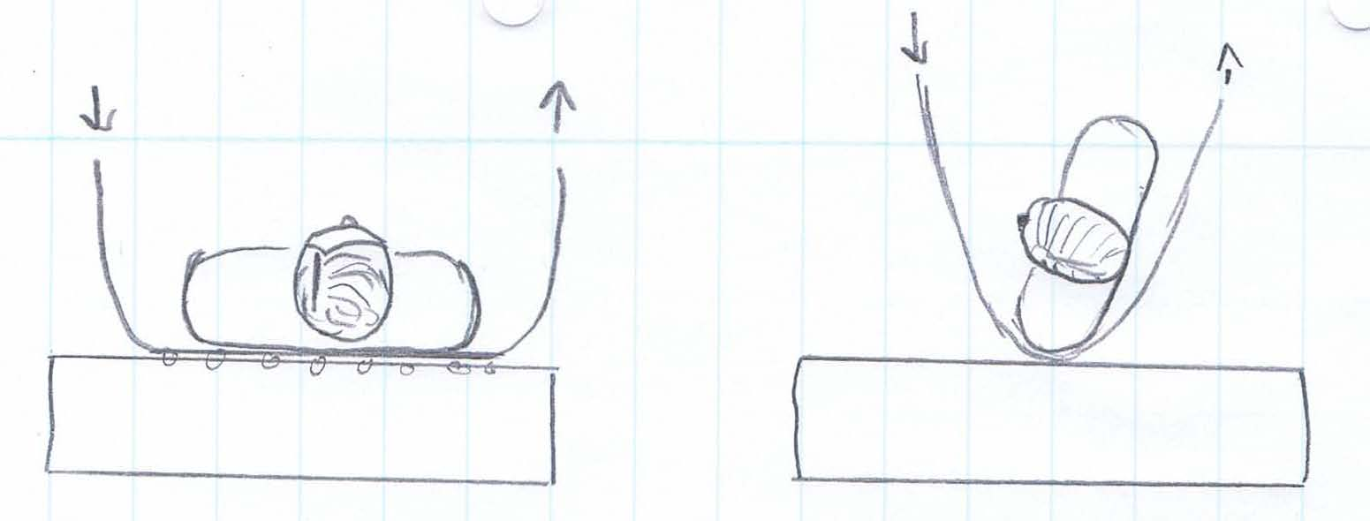
Figur A6: illustrerer kræfterne og bevægelserne for Glide2 idéen

Type 7: Glide3
Idéen består i en kombination af Type 6 og 5, hvor man modsat Type 6, trækker den ene ende af båndet ned og derved skaber et vandret lineær kraft. For at vende patienten, skubber den lineære kraft patienten, mens patienten selv skal holde ved et håndtag eller skubbes at personalet for at kunne vende. Se figur A7.
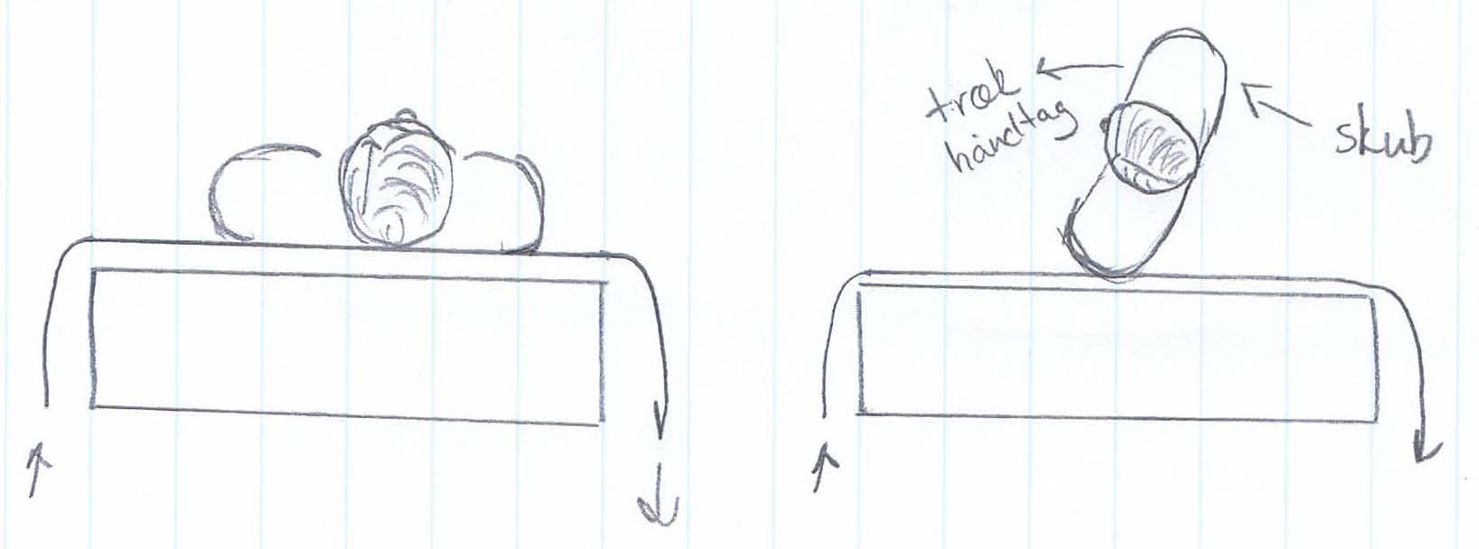
Figur A7: illustrerer kræfterne og bevægelserne for Glide3 idéen

For at udvikle en løsning, hvor der indgår automatik, da det ønskes at patienten selv skal kunne betjene systemet. Betjeningen sætter krav om at systemet skal kunne betjenes enkelt og være overskuelig for patienten, da systemet skal passe til svage og ældre.
Type 8: Talje = eksisterende
Den automatik der er på det eksisterende marked anvender et talje-system, hvilket er loft monteret, til dette system skal der stadig anvendes personale. Se figur A8.
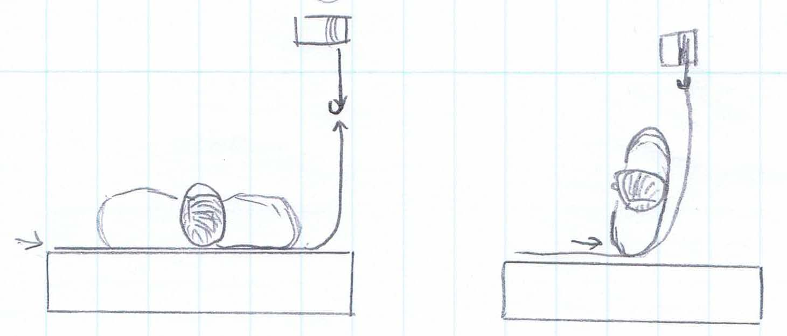
Figur A8: illustrerer kræfterne og bevægelserne for traditionel anvendelse af et talje system.

Der vil i det efterfølgende blive illustreret nogle kombinationer, af de enkelte løsninger og andre eksisterende løsninger, på lignende udfordringer med at rotere en genstand. Dette er for at finde nye og bedre idéer.
Type 9: Wrap af rundballer + Type 6
Idéen kommer fra, hvorledes man wrapper rundballer ind i plastfolie på marken i landbruget. Dette kan kombineres med metoden i Type 6. Idéen består i at flytte aksel 1 og 2, op eller ned og derved spænde båndet. Disse 2 aksler skal drives at en kraft, for at vende patienten. Se figur A9.
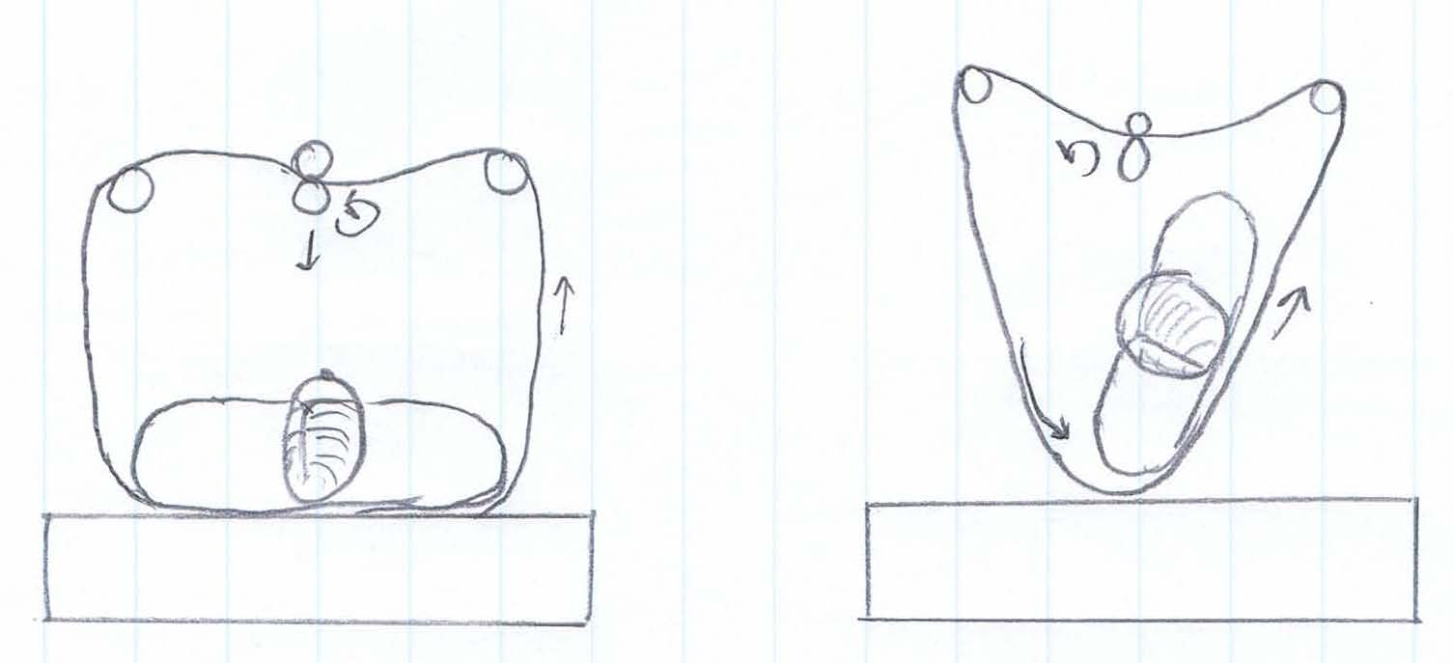
Figur A9: illustrerer kræfterne og bevægelserne for Wrap og Type 6 idéen

Type 10: Wrap + Type 7
Idéen består i samme metode som i Type 9 dog kombineret med metoden i Type 7, i stedet for Type 6. I Type 6 skal patienten selv kunne holde fast i sengekant eller et håndtag for at kunne vende sig. Derved skal der sættes krav om styrke af patienten. Se figur A10
Figur A10: illustrerer kræfterne og bevægelserne for Wrap og Type 7 idéen

Type 11: Type 10, 8 og 3
Idéen består i samme metode som i Type 10 kombineret med metoden i Type 7 og 3. I Type 11 bliver kravet om styrke af patienten mindsket. Se figur A11.
Figur A11: illustrerer kræfterne og bevægelserne for kombinationen af Type 10, 8, 3 idéen

Udvælgelsen af den første metode der skal anvendes til den endelige prototype vil blive beskrevet i rapporten i koncept genereringen under Rul 1.

Rul 2
I Rul 1 fandt jeg 3 prototype idéer, hvilke jeg vil arbejde videre med. For at komme videre til et forbedret koncept, skal kundebehovene yderlige specificeres, for at videre udvikle systemet til den første prototype. Men da prototype idé Type 11 består af en kombination af type 3, vælges det kun at arbejde videre med prototype idé 10 og 11.
I tabel A1 er de i rapporten, efter valg af prototype idé fundet problematikker listet.
1 Automatik | 2 Rullebånd | 3 Montage | 4 Flytning | 5 Sikkerhed
Styring  Betjening | Tilspænding af rullebånd Konstruktion  Samling af rullebånd | af rullebånd | af seng  på seng  fra en båre  fra stol | Brandsikring  El-sikkerhed
Tabel A1: illustrere problematikkerne fundet ved interview i rapporten
I Rul 2 vil arbejdsprocessen for løsning af disse problematikker blive analyseret og illustreret.
Analysen vil starte med automatik problematikkerne.

Betjening og Styring af vende-systemet

Betjening
Da det er svage og ældre patienter som vende systemet henvender sig til, skal betjeningen og styringen være meget simpel, gerne med 2 – 4 knapper. Da alle hospitalssenge der bliver anvendt i dag og i hjemmepleje bliver betjent af en håndbetjening, hvilken styre sengens positioner af støtte funktioner. Derfor bliver det valgt, at videre udbygge disse håndbetjeninger med ekstra knapper. Der skal ligeledes være en betjening til personalet, da personalet skal anvende specielle funktioner, som kun skal anvendes, når personalet skal skifte sengetøj og lave personlig rengøring.

Styring
Styringen af vende-systemet vil være mest fordelagtig at lave med et el-styring og båndet skal drives af en motor. Dette er grundet, at alle hospitalssengene er el-drevet med fast el tilslutning og nogle med et 24volt backup batteri for transport rundt på sygehuse.
Den første Rul af styringen er vist i figur Type 10 og 11.
Styringen af type 11 består i at man starter først med at løfte væggen i den modsatte side end den man ønsker at vendes til. Efter et stykke tid vil rullebåndet starte med at køre og forsætte med at køre indtil man slipper kontakten på betjeningen. Man skal kunne styre rullebåndet med flere tryk, når første væggen er slået op. For at sikre at patienten er i sin ønskede position. Derved skal systemet have positionsfølere påmonteret, for top og bund position. Styringen af er vist i styrestrøms og hovedstrømsskemaet i figur A12. I tabel A2 er de forskellige komponenter i figur A12 og A13 listet [El-fagets uddannelsesnævn, 1996]
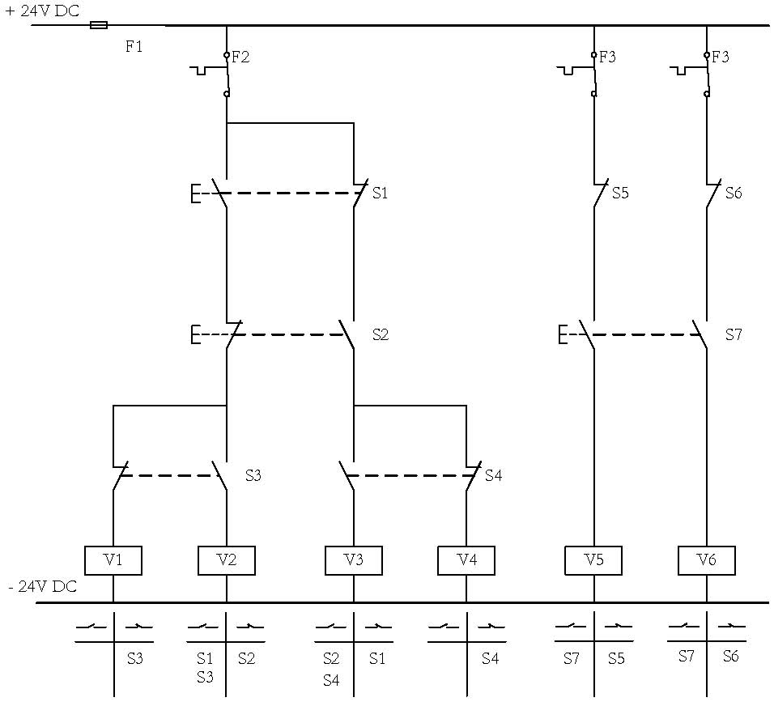
Figur A12: illustrerer Styrestrømsskemaet for Type 11

S1 | Start H | S5 | Bund.cyl.pos.H | V2 | Kør H | V6 | V.cyl.Ned | F1 | Styre.Sik
S2 | Start V | S6 | Bund.cyl.pos.H | V3 | Kør V | M1 | Rullebånd | F2 | Temp.Bånd
S3 | Top.cyl.pos.H | S7 | Start Ned.cyl. | V4 | V.cyl.Op | M2 | Højre.Cyl | F3 | Temp.cyl.H
S4 | Top.cyl.pos.V | V1 | H.cyl.Op | V5 | H.cyl.Ned | M3 | Ventre.Cyl | F4 | Temp.cyl.V
Tabel A2: over komponenter i figur A12 og 13

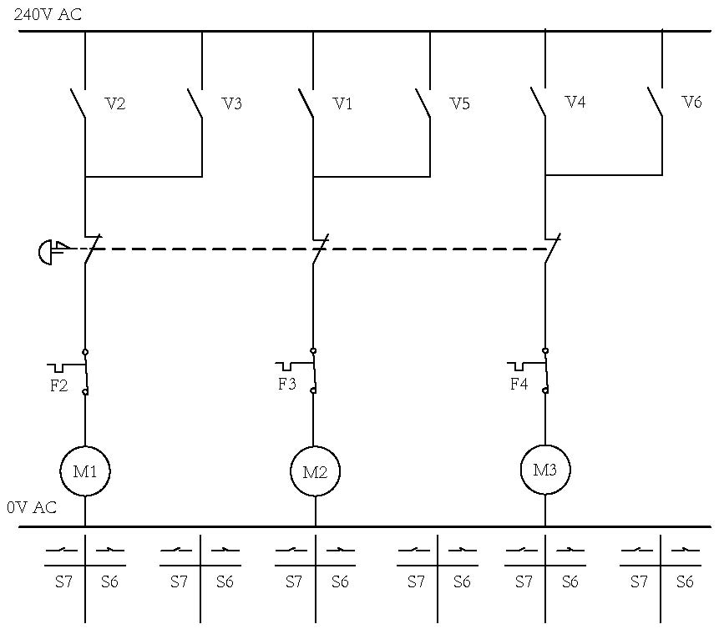
Figur A13: illustrerer Hovedstrømsskemaet for Type 11
Forskellen i styringen mellem Type 10 og 11 er, type 10 ikke anvender en ¼ cirkel væg. Dette gør at styringen for type 10 ikke indeholder relæerne v1, v4, v5, v6, samt følerne s3, s4, s5, s6 og kontakt s7, motor M2 og M3, samt dertilhørende termosikring F3 og F4.
Der er valgt at anvende lineære aktuatorer i stedet for cylindere, grundet det anvendes på hospitalssengen. Der er ligeledes valgt at anvende tromlemotorer som drift motor til systemet. Dette er valgt grundet at der anvendes ruller i prototype 10 og 11, samt den begrænsede plads. Tromlemotorer bliver ligeledes ofte anvendt på transportbånd.

Rullebånd til vende-systemet

Tilspænding af rullebånd
Tilspændingen af rullebåndet kan forgå på mange måder. Der vil efterfølgende blive illustreret forskellige former for tilspænding af rullebåndet.

Fjederpåvirket
Figur A14 venstre, illustrerer de to nederste aksler i siden skal være fjederpåvirket, således at når rullebåndet bliver sat på rullerne bliver de spændt automatisk. Se figur A14 venstre.
Figur A14 højre illustrerer to aksler der trykker op på rullebåndet med anvendelse af 4 fjedre og derved tilspænder rullebåndet. Se figur A14 højre
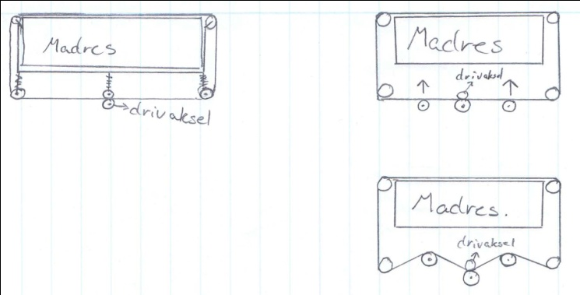
Figur A14: illustrerer to forskellige fjeder løsning for tilspændning af rullebånd

Tryk
Figur A15 illustrerer en aksel der bliver spændet ned over rullebåndet og ned forbi to vandretliggende aksler, hvilke virker som modhold på rullebåndet og derved tilspænder rullebåndet. Se figur A15
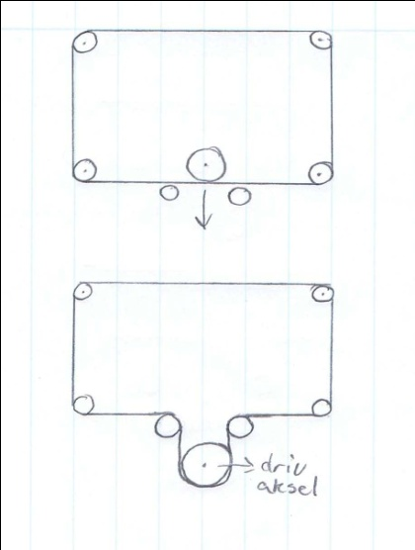
Figur A15: illustrerer en tryk løsning for tilspændning af rullebånd

Z-form
Figur A16 Illustrerer to aksler påmonteret i hver ende af et beslag. Dette beslag kan rotere om sin center akse vinkelret på fladen og parallelt til de to aksler. Dette vil kunne tilspænde rullebåndet. Se figur A16.
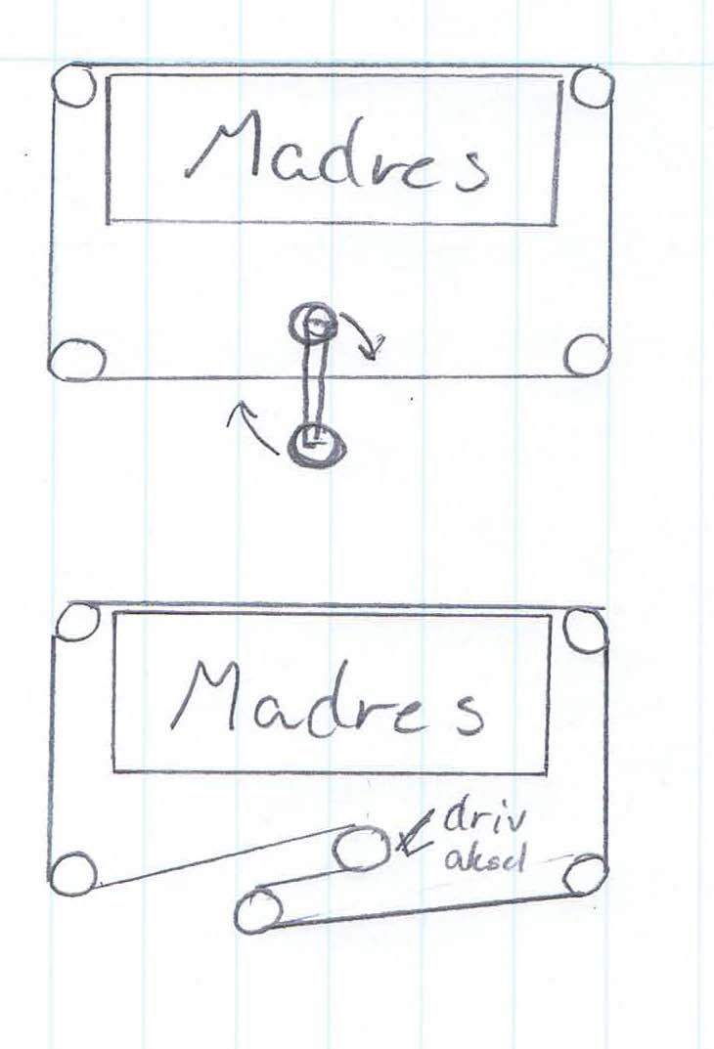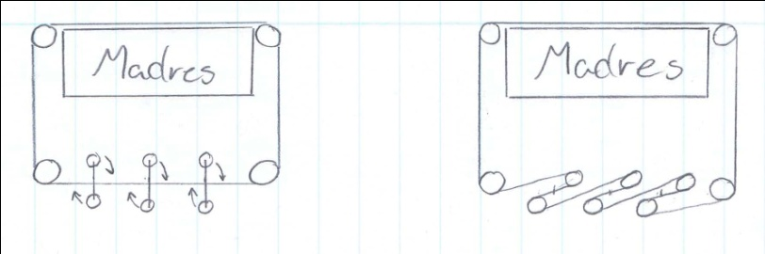
Figur A16: illustrerer en Z-form løsning for tilspændning af rullebånd

Valg af tilspænding af rullebånd
Da prototype 10 og 11 ligner hinanden vil det være en fordel at lave systemet modulær. Ved prototype 11 er det nødvendigt, at kraftpåvirkningen ved tilspændingen af rullebåndet, kan mindskes når de lineære aktuatorer skal køre ud i yderstilling, samt der er rullebånd nok. Grundet dette er det oplagt, at vælge den Z-formede løsning som tilspændings systemet, da det gør det muligt at have et længere rullebånd. Se figur A16 højre.
Denne løsning medfører ændringer i styringen og derved et grundlag for Rul 3.

Konstruktion af rullebånd
Rullebåndet skal bestå af to forskellige belægninger. Den ene side skal kunne glide mod underlaget på sengen, hvilket vil være nylon, hvilket bliver brugt flere steder til glidestykker i plejesektoren. Oversiden skal kunne overføre en stor del af kraft i rullebåndet til patienten, således patienten ikke glider rundt på båndet. Selve konstruktionen af det ideelle rullebånd vil ikke blive analyseret og løst i denne rapport, da der er mange virksomheder på dette marked som allerede har et godt produkt. Derved vil der blive anvendt, en anden konstruktion for at danne et rullebånd, mens at materialerne vil være de samme som ved standard glidestykker som anvendes i plejesektoren. Derved vil den hygiejniske del for rullebåndet være sikret, da der er stor fokus på at lave glide-stykker til mange forskellige segmenter inden for hygiejne f.eks. inkontinens, vaskbar, fugtabsorberende, allergiforbyggende fibre, åndbar. Rullebåndet skal udformes som et almindeligt glidestykke, dog skal den kunne samles i enderne således at det danner et bånd.

Samling af rullebånd
Samlingen af båndet er meget vigtig, da det bliver et svagt punkt på båndet, som skal kunne holde til kraftpåvirkninger fra både patient, vrid og slid over de enkelte aksler. For at løse problematikken der blevet set på eksisterende transportbåndsamlinger, samt løsninger fra dagligdags problematikker. Der vil blive set bort fra den traditionelle svejseløsning af transportbånd, da det ikke vil være aktuelt i denne sammenhæng, da rullebåndet skal kunne samles forholdsvis hurtigt samt skiftes ofte, grundet personlig hygiejne. Efterfølgende vil forskellige samlingsmuligheder blive illustreret og beskrevet.

Metal kroge eller øjer
I industrien bliver der anvendt forskellige samlingsmetoder. Men der er ikke mange mekaniske løsninger, hvilke kan adskilles hurtigt. Dette er grundet af, brugen af transportbånd er mere permanent og transportbåndende skiftes ikke før de er slidt ned eller revner. I industrien har jeg fundet to mekaniske løsninger. Disse to løsninger er illustreret i figur A17. Krog samlingen består i at to identiske krogbeslag, hvilke bliver monteret på hver sin ende af båndet. Disse beslag bliver klemt med en tang fast i båndet, efter samme princip som en nitte. Se Figur A17. Øje samlingen bliver ligeledes klemt fast i hver sin ende af båndet. Samlingen bliver låst ved anvendelse af et stykke rundjern. Se Figur A17.

Lynlåsepose princip.
For at finder andre løsningsmuligheder, er der blevet set på løsninger, der skal lukke to flader hurtigt sammen, fra dagligdags problematikker. En meget brugt metode er når man lukker og åbner en pose anvendes der en form for lynlås. Denne lynlås anvendes på mange poser, hvilket kaldes en lynlåspose.
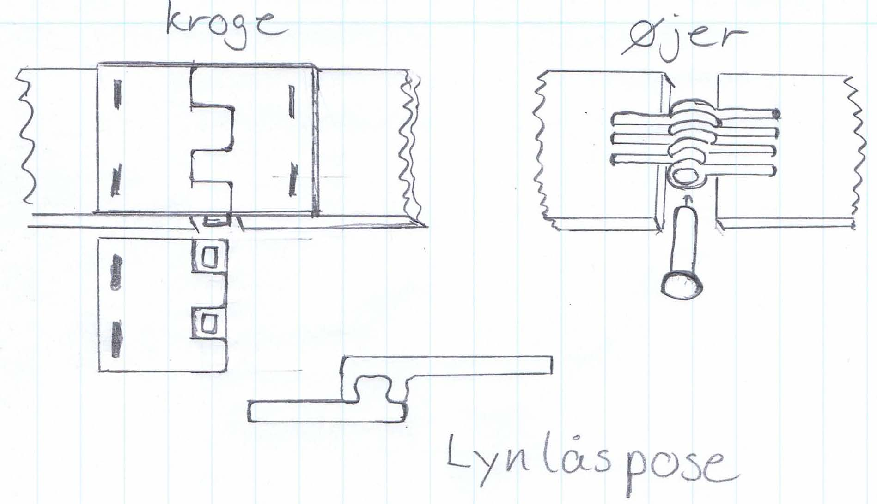
Figur A17: illustrerer samling muligheder af rullebåndet

Valg af rullebåndsamling
Da det ses, som ikke værende behagelig for patienten, at ligge på metal samlings mulighederne. Derved vil valget blive Lynlåspose løsningen.

Montage

Montage af rullebånd
Montagen af rullebåndet skal være meget simpel og skal kunne skiftes hurtigt, da dette vil kunne spare tid for personalet. Til at optimere på at ligge et rullebånd på sengen, er der set på eksisterende løsninger på lignende problematikker. Der vil blive monteret et styr, således man kan stoppe rullebåndet ind fra den ene side og at rullebåndet bliver guidet hele veje til den modsatte side, således personalet er fri for, at skulle arbejde med, at sno rullebåndet rundt om alle akslerne. Styrene skal deaktiveres inden tilspændingen fortages. Inden montagen af rullebåndet bliver fortaget skal tilspændingens akslerne være i udgangsstilling. Se figur A18.
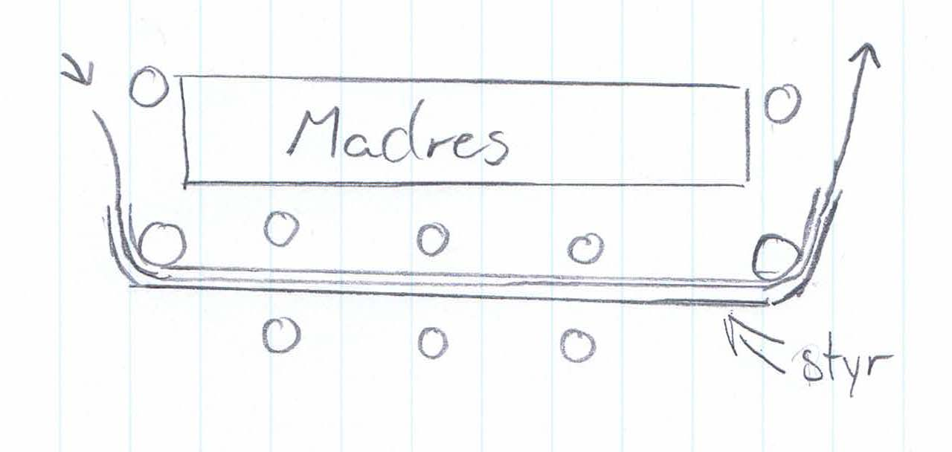
Figur A18: illustrerer styret for guidning af rullebånd, samt tilspændings akslerne i udgangsstilling

Flytning

Af og på seng
Efter samtale med personalet på Aalborg sygehus syd og plejecenteret Sofiegården, Aalborg, belyste personalet forskellige problematikker der kan opstå anvendelsen af glidestykker. En af de problematikker der er i dag på hospitaler og i plejesektoren med anvendelsen af glide-stykker, er når patienten skal af og på sengen. Patienten bliver fra siddende stilling i sengen, drejet ud således patienten sidder på kanten. Dette giver en meget farlig situation, da patienten sidder delvis på glidestykket og metalrammen på sengen. Se figur A19. Dette problem vil kunne blive løst, ved at rullebåndet bliver fast monteret og ikke kan glide når motoren ikke bliver aktiveret. Dette vil give et fast underlag der også har en god friktion.
Hvis patienten ikke selv kan komme ud til kanten, skal der anvendes personale til at hjælpe patienten, hvor det ofte giver en dårlig arbejdsstilling for personalet. Den dårlige arbejdsstilling er også meget risikabel, hvis patienten rykker eller glider pludseligt. Det er pludselige hændelser, der er de rigtig farlige ved patientpleje for personalet, da det er i disse situationer rygskaderne sker. Da det ofte er ældre, der anvender glidestykker, er det også ekstra risikabel for disse, da ældre har mindre fleksible og mere sprøde knogler end yngre patienter. Ældre kommer langt oftere mere skadet af et fald, og det er ved fald at de ældre brækker fødder, hofter og håndled. Dette er også meget vigtigt når det gælder ved anvendelse i hjemmet, da patienter ofte bliver hjulpet af deres ægtefælle, hvilket er mindre erfaren end personalet, samt hvis uheldet er ude også komme mere til skade end personalet.
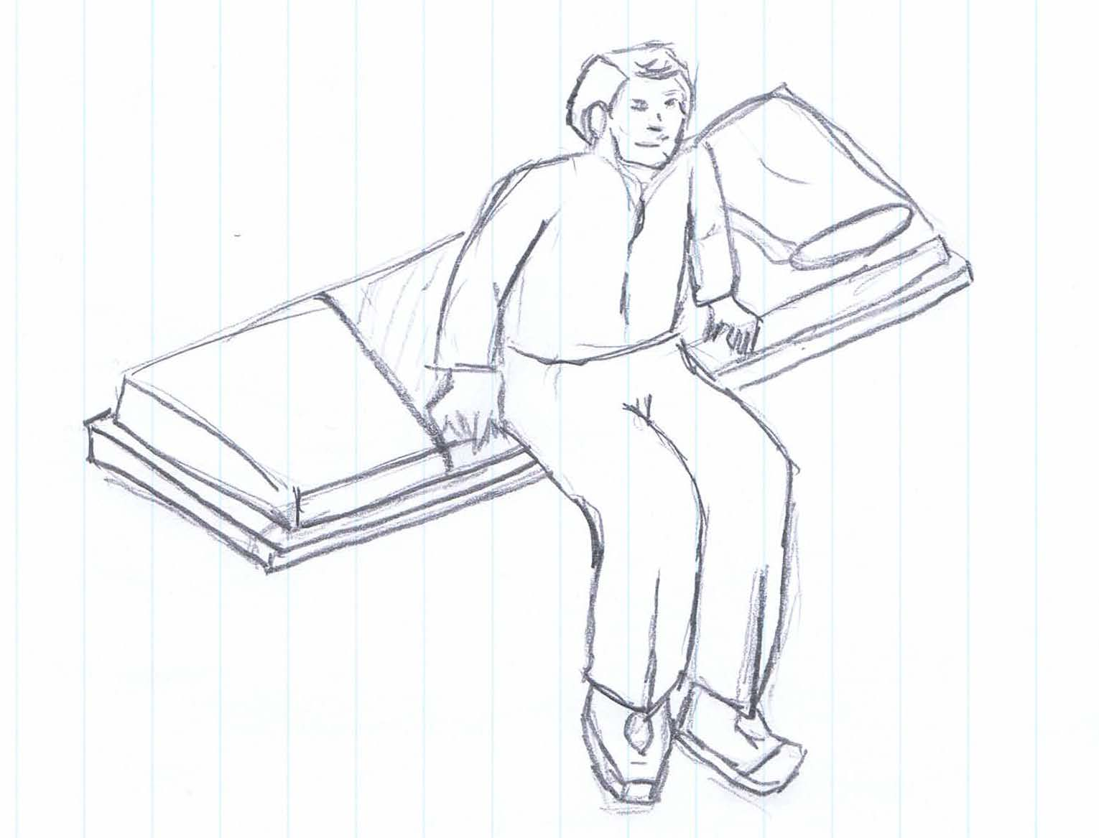
Figur A19: illustrerer en patient der sidder på sengekanten, inden patienten rejser sig.

Af og på båre
Efter samtale med personalet Falck Danmark, Aalborg, har disse belyst forskellige problematikker med flytning af patienter. Det kræver mindst 2 personer for at overflytte en person til en båre. Det kræver ofte at der står en person ved båren og rykker i glidestykket for at få patienten over på båren. Den anden person skal stå på den modsatte side af sengen, for at skubbe patienten over på båren. Dette kræver at sengen ikke står op af vægen på den lange led. Dette medvirker ofte at mange møbler skal flyttes, for at få flyttet sengen rigtig ud. Alt udstyret fylder en del i et rum, da der både skal være båre, seng, møbler, min. 2 personale og livreddende udstyr. Figur A20 illustrerer arbejdspladsen og arbejdsstillingerne for personalet.
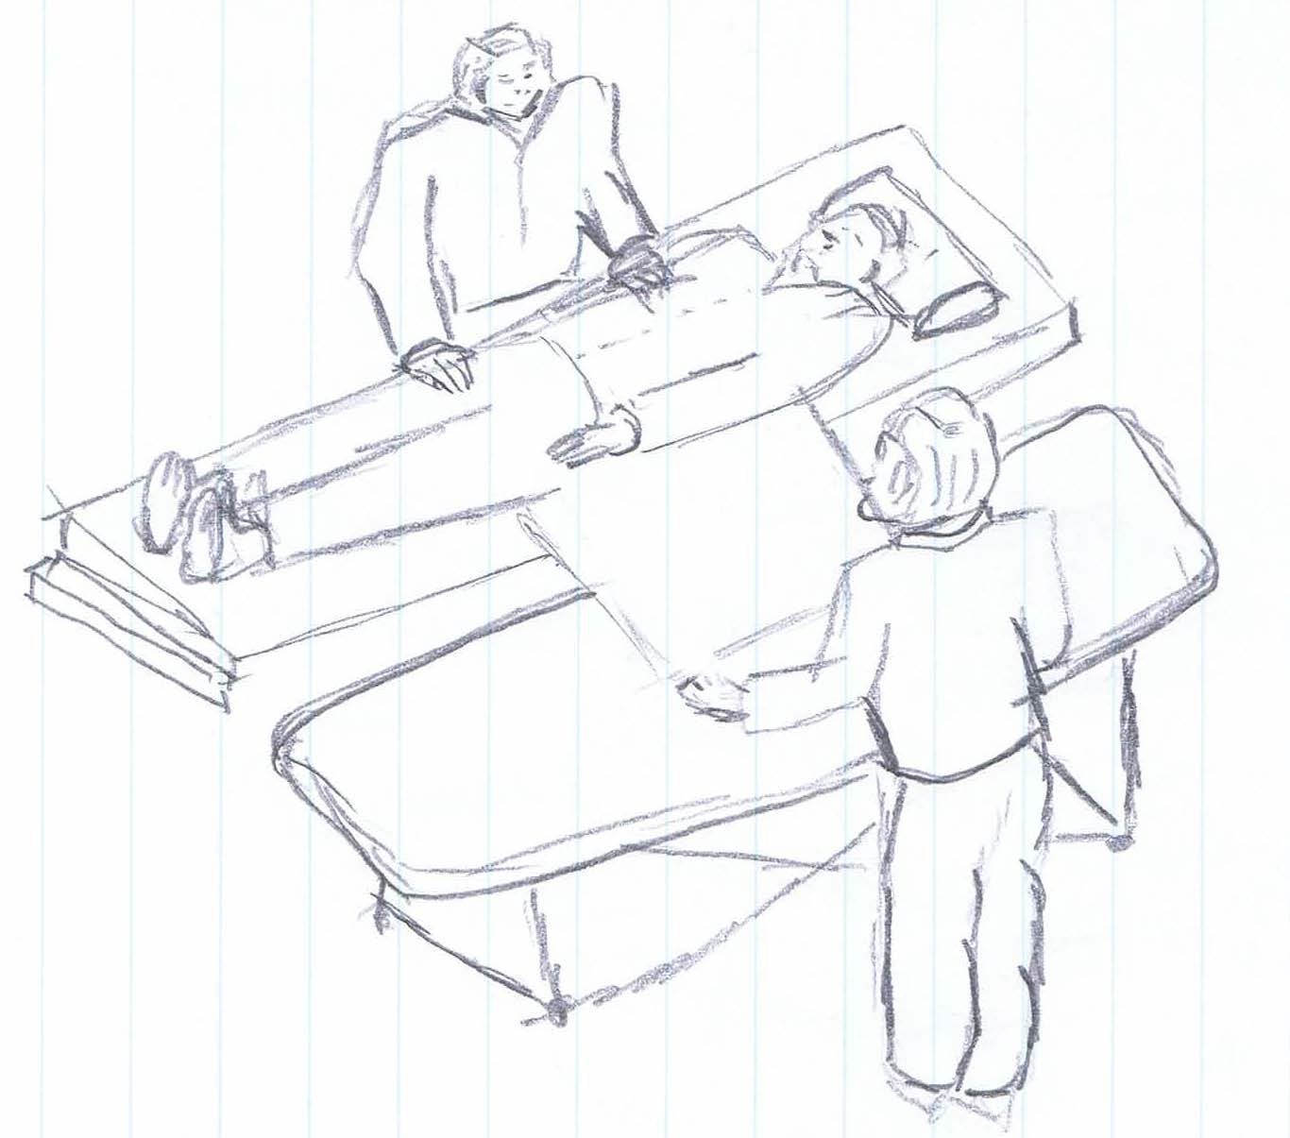
Figur A20: illustrerer en patient der skal flyttes fra seng til båre af Falck

Figur A21 illustrerer en løsningsmodel. Løsningen består i at man løsner tilspændingen af rullebåndet, hvorefter man montere et udhæng, hvilket skal kunne monteres via nogle beslag. Derefter skal man aktivere tilspændingen af rullebåndet. Derefter skal man positionere sengen og båre, således udhænget næsten rører ved oversiden af båren. Båren køres ind underudhænget og hjulende låses. Dette skal gøres, hvis patienten skal af sengen. Hvis patienten i stedet skal ind på sengen, skal patienten vippes inden båren, køres ind under udhænget. Hvilket er illustreret på figur A21.
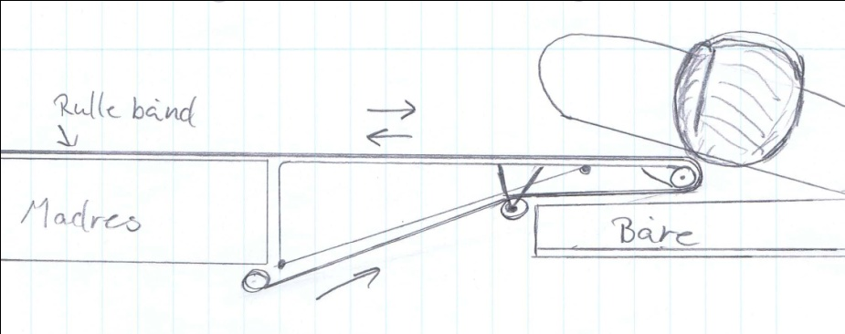
Figur A21: illustrerer en patient der vippes op på et udhængs løsning hvilken kan anvendes fra eller til båre.

Af og på stol
Personalet alle stederne har bekræftet problematikker ved flytning fra kørestol til seng. Personalet skal trække i patientens arme, således patienten kommer op at stå. Derefter skal kørestolen skubbes væk eller patienten skal kunne gå væk fra kørestolen, for derefter at kunne sætte patienten ned. Dette er en usikker situation, da patienten kan pludselig falde eller give nogle ryk der vil kunne give arbejdsskader. For at løse denne problematik vil samme løsning, som når man flytter fra seng til båre, kunne anvendes. Figur A22 tager udgangspunkt i en el-kørestol, hvilken ikke har store hjul, der er højere end sædet. Man flytter armlænet på kørestolen og køre frem, således man kan vippe op på udhænget. Derefter ligger man sin vægt over på udhænget og starter rullebåndet således rullebåndet trækker patienten ind på madrassen. Udhængs beslaget vil også kunne anvendes til kørestole, med aftageligt ryglæn. Dette medføre, at patienten kan bakke hen til udhænget og ligge sig ned på udhænget. Derefter kan patienten selv ved anvendelse af betjeningen eller ved hjælp af personalet.
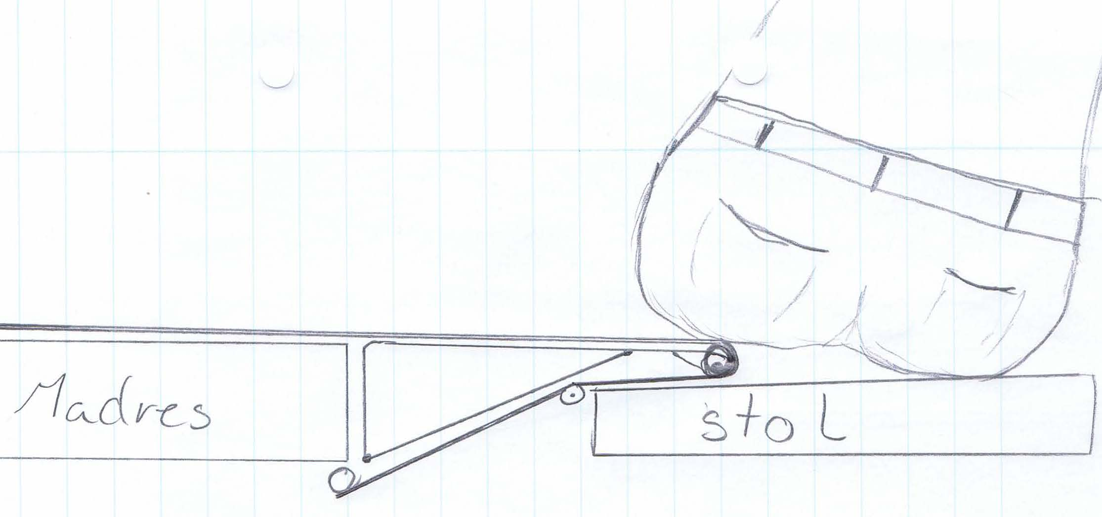
Figur A21: illustrerer en patient der vippes op på et udhængs løsning, hvilken kan anvendes fra eller til kørestol

Løsningsforslaget ved anvendelse af et udhæng, medføre at der skal ændres i styringen for at anvende systemet fuldt ud. Derfor skal der igangsættes et Rul 3.

Sikkerhed
Der skal være store sikkerheds krav på automatiserede produkter til privat og offentlig brug.

El-sikkerhed
Alle el-komponenter vil være af høj isolering krav. Dette gøre ved at alle komponenter der bliver anvendt på udstyres, skal være godkendt efter kapslingsklasserne IP65. IP koderne er en international kode for komponentens tæthed. Det første tal IP6x betyder at komponenten er støvtæt og IPx5 betyder at komponenten er beskyttet mod vandstråler. Det betyder at alle komponenter med IP65 kode er tæt med efterfølgende betydning: Der må ikke kunne trænge støv ind i materialet. Vand fra et strålerør rettet mod kapslingen fra enhver retning må ikke have nogen skadelig virkning.
Der kan i andre situationer anvendes et 3. bogstav for at sikre mod berøring af en konstruktion. Dette vil ikke blive anvendt i denne konstruktion af en prototype, men det er noget der skal videre udvikles således at hele senge konstruktionen kan blive godkendt til en berøringskode. [Elektricitetsrådet, 1993]
Styrespændingen til vende-systemet vil være 24 volt AC, hvilket er mere sikkert end 230 og 400volt systemer.

Brandsikkerhed
Det er meget vigtigt, materialerne der anvendes i sengen i plejesektoren, er af flammehæmmende materialer. Da nogle af patienterne godt kan finde på at ryge, mens de ligger i sengen. Men det er også for at sikre en svag patient i længere til i tilfælde af brand, da patienten muligvis ikke selv kan komme ud af sengen. Dette vil give redderne længere til for at komme patienten til undsætning. Men da rullebåndet er lavet efter samme materialer som de eksisterende glidestykker og det den eneste del der er oven på sengen, så vil dette ikke blive et problem for rullebåndet. Det til ligger også at el-komponenterne der anvendes er IP65 godkendt, hvilket betyder at der ikke vil kunne samles støv hvilket er brandfarligt. Kapslingerne er ligeledes tætte for vand, da der kan opstå en kortslutning og derved brand hvis dette ikke var tilfældet. [Elektricitetsrådet, 1993]

Rul 3

Valg af rullebåndsamling
Løsningen i Rul 2 vil kunne udbygges til at bestå at flere lynlåse og låse i en samling. Lynlåsen vil ligeledes kunne laves med flere låseindgreb. Se figur A23.
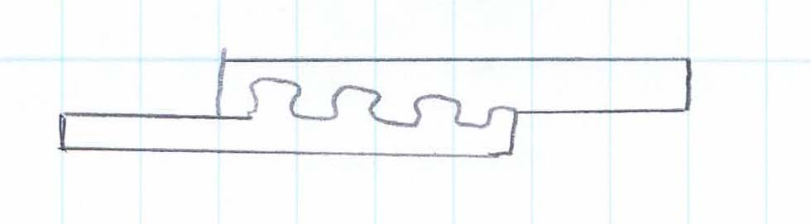
Figur A23: illustrerer en lynlås til en plastpose med flere låseindgreb.

Forretningsplan
Der er set på en kort version af en forretningsplan, hvilket skal der skal udvikles, for at kunne leve idéerne ud i livet. Forretningsplanlægningen vil tage udgangs punkt i [Marc A Annacchino, 2003] og lidt af [Ulrich & Eppinger, 2003]

Projekt start.
Denne del at projektet skal give et overblik over projektets strategi og formål med projektet samt dokumentere det videre forløb i produktplanlægningen
Mission
Den overordnet mission er, at levere en bedre livskvalitet for patienter, samt innovative løsninger til aftalt tid og specifikationer, så kunden altid får en driftssikker og rentabel løsning fra første dag.
Vision
Visionen er, at levere det bedste og mest brugervenlige løsninger. Der arbejdes altid efter at være fortrukne leverandør af hjælpemidler til plejesektoren og det private.

Mål
Levere en bedre livskvalitet for patienter.
Firma vil:
- Levere de mest driftsøkonomiske løsninger på markedet
- Skabe en hurtig og effektiv implementering af løsningen hos kunden
- Skabe værdi inden for alle brancher af plejesektoren, samt forbedre kapacitet, effektivitet og rentabilitet i plejesektoren
- Eliminerer nedslidende og ensformige arbejdsopgaver, så medarbejdere opnår et markant bedre arbejdsmiljø
- Være den innovative samarbejdspartner for moderne og ambitiøse virksomheder og kunder

Forretningsstrategi.

Konkurrencestrategi.

- Hurtig udvikling af produkter (time to marked): 4 måneder fra projektgodkendelse til første kunde test
- Flere produkter i samme serie
- Service

Produkt plan.
Identificer mulighederne
Produkt planen skal være anvendes som en support til firmaets mission og strategi.
- Portfolio af forhenværende, nuværende projekter
Firma mål: Ønsker om fremtidige projekter
Hvilke af disse projekter/mål skal der laves og over hvor lang en tidsperiode.
Dette skal kunne svare på disse spørgsmål
- Hvilke produktudviklings projekter skal der iværksættes.
- Hvilket mix skal der være i de nye produkter, platforme og hvilke produktudviklings projekter skal vælges for videre undersøgelse? Hvilke mangler er der i markedet?
- Hvordan passer de forskellige projekter med hinanden og kan disse indgå i en efterfølgende portfolio?
- Hvordan ser tidshorisonten ud på de forskellige projekter?
Hvad er missionen for de forskellige projekter? Dette skal anvendes af projekt-teamet så de har et klart mål for at udvikle det rette produkt.
- Hvilket markeds segment skal der produktet henvende sig til og hvilke egenskaber (design, features)

Markeds segment
Markeds størrelse
Sengeliggende
- Gravide
- Hoftepatienter
- Ryg patienter
- Svage ældre
Produktplatform

Økonomi.
Det økonomiske aspekt i produktet

Servicestrategi.

Projekt mission
En kort projekt argumentation

Markeds beskrivelse, identificer kundebehov og holde dem op mod projekt missionen, service (standart model, costomized og i hvilken grad), skjulte behov?

Market-Pull vs. Technology-Push
Fra projektets start er det valgt, at udvikle et produkt der kan konkurrere på et eksisterende marked, hvilket derved er et ”Market-Pull” metode der vil blive anvendt for at udvikle et produkt.
Market Pull
”Market-Pull” består i at identifikation af et kunde- og markeds- behov på et eksisterende marked, hvorefter markedsstørrelse og efterspørgselen estimeres. Derefter findes/udvikles en løsning til kundens behov. Produktdesignet løses hvad angår æstetik, ergonomi og brugerflade, samt ”Design for Manufacturing”. Derefter skal fremstillingsproblematikkerne løses, samt omkostninger, kvalitet og hvor pålidelig produktet skal være. Derefter tager markedsføres produktet og produktionen øges.
- Kunde- og markedsbehov, Marked og konkurrence benchmarkes, samt feedback fra kunder
(undersøg og udvikl)
- Produktion
- Marked med feedback fra kunder (marketing)
- Skab en efterspørgsel på eksisterende marked
Technology Push
Technology-Push består i at udvikle en ny teknologi, hvilket udvikles ved at undersøge og gætte på et hvilket marked, teknologien kan udnyttes til at skabe en profit for virksomheden. Det består i at undersøge og kontakte forskellige brancher for at få afdækket markeds- og kunde- behov. Derefter skal markedsstørrelse, efterspørgsel, tilbagebetalingstiden skitseres for de forskellige brancher og markeder produktet skal lanceres
- System/teknologi (undersøg og udvikel)
- Markeds segmentering og funktionalitet (produktion)
- Marked (marketing)
- Skab et markedsbehov
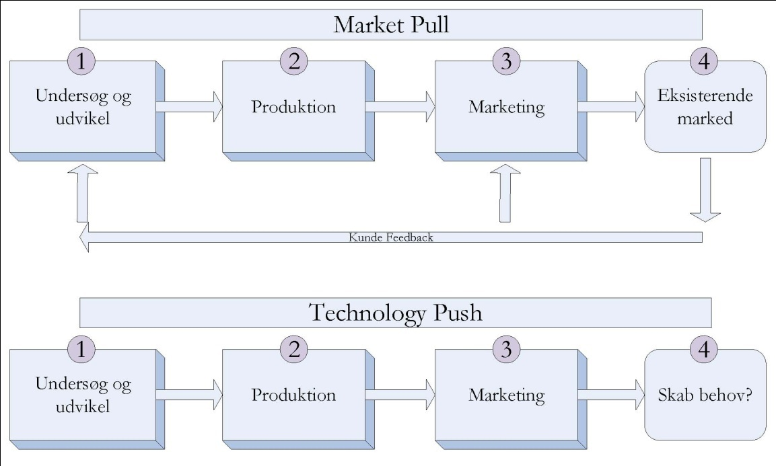

Forskellen mellem ”Technology-Push” og ”Market-Pull” består i at ”Technology-Push” skal skabe et marked ved anvendelse af en teknologi eller metode. Dette kan skabe en stor profit, da man er teknologi overlegen i en periode på markedet, hvor man er dominerende på markedet. Produktet kan blive længere på markedet end eventuelle konkurrenters produkter, men der er også en stor risiko for store tab hvis produktet ikke stiller kundebehovet. Man har også en fordel i at man har et teknologisk forspring og erfaring end konkurrenterne. ”Market-Pull” tilpasser produkterne til et eksisterende marked og derved er der en større sikkerhed for at få dækket kundebehovet, men der er konkurrenter på markedet som altid skal konkurreres med og derved er det ikke sikkert at produktet bliver den nye dominant på marked.

